南宁资金监管系统

用户使用手册


山东尚捷信息科技有限公司
2013年05月26日
版本 1.0

版本 | 日期 | 编写人 | 说明
1.0 | 2013-05-26 | 成德功 | 创建文档初稿

前言
项目背景：根据《南宁市商品房预售资金监管办法》，南宁市房产资金管理中心具体负责商品房预售资金的监督工作。为做好商品房预售资金的日常监管工作，由南宁市房产信息管理服务中心根据相关业务流程负责设计开发南宁市商品房预售资金监管系统（PCMS系统），并在系统中设计了预售资金监管银行的银行接口。而本系统即为依照银行接口开发的，实现与“资金中心南宁市商品房预售资金系统”交互银行系统。
名词解释：
PCMS系统：南宁市商品房预售资金监管系统。
预售资金开户银行：由签订商品房预售资金监管合作协议的商业银行负责确定，含预售资金监管账户开户银行（1家）、预售资金专用账户开户银行。
预售资金监管账户：资金中心开立的预售资金监管账户。
预售资金专用账户：开发企业开立的预售资金专用账户。
房屋编号：PCMS系统生成的房屋编号，是标识购房人购买房屋的唯一代码，编号由数字组成。在购房人购房期间涉及的文书都应包含此项编号。主要用于银行货款。
缴款通知书编号：开发企业预售商品房时，应登陆PCMS系统进行开具《商品房预售款缴款通知书》，PCMS系统按通知书生成唯一标识的缴款通知书编号，编号由数字组成。主要用于除银行放货的各种购房款（定金、预付款、保证金、首付款等）
系统实现：本系统不进行华夏核心系统的账户开立、账户销户以及记账等核心业务处理，只负责与资金中心预售资金监管系统交互，实现资金中心系统中预售资金监管账户和专用账户开立、重点额度资金的确定和划拨、预售资金收存、划转、对账、利息计付等业务处理。
资金中心要求：申请办理商品房预售资金监管业务的商业银行与资金中心签订商品房预售资金账户监管合作协议，指定1家所属支行作为预售资金监管账户开户银行，委托该监管账户开户银行负责预售资金监管日常工作；并负责指导、检查本行所属的预售资金专用账户开户银行开展监管工作；同时，根据本说明书做好预售资金信息化系统开发建设，实现PCMS系统联网，传送预售资金监管账户和专用账户的有关数据信息。

登录页面
特色业务管理平台包含两个子系统：1、特色业务管理系统；2、特色业务柜面系统，登录的是特色业务柜面系统。输入用户名、密码进入系统。两个子系统共用一套用户信息，且登录后可以在子系统间互相切换。
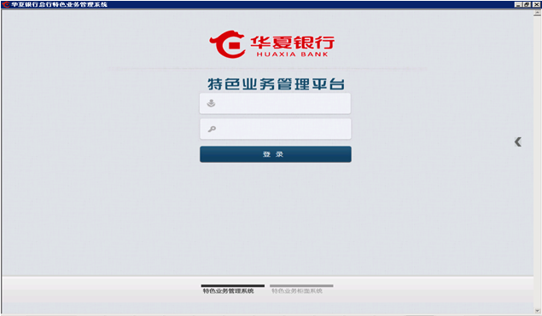 （图-特色业务管理系统登录界面）
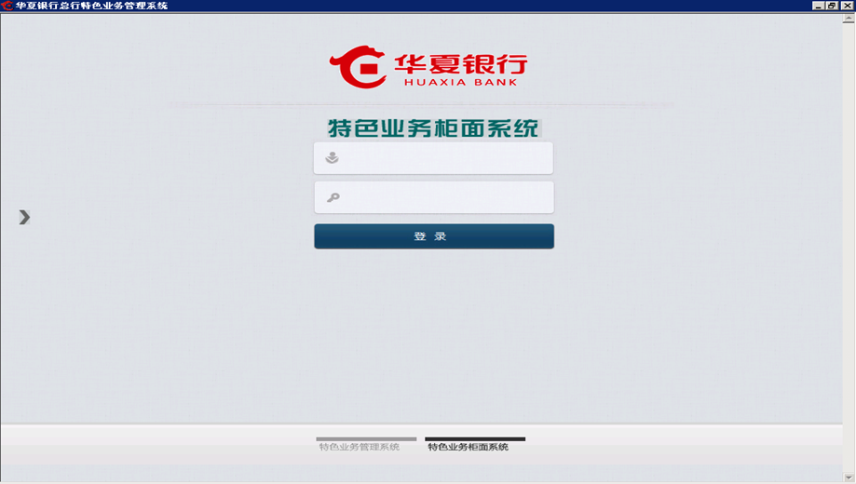
（图-特色业务柜面系统登录界面）

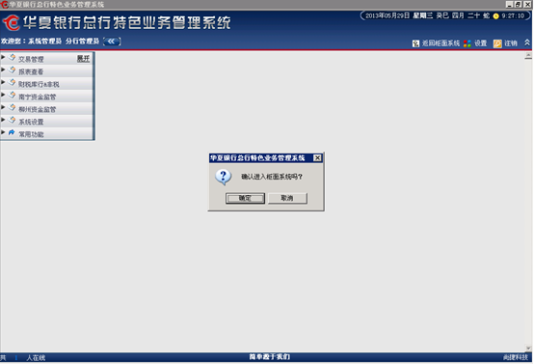
点击此处
（图-管理系统切换到柜面系统）
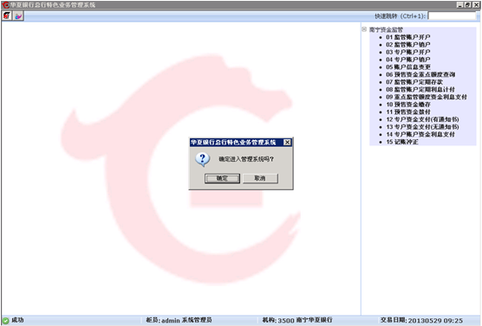
点击此处
（图-柜面系统切换到管理系统）

主页面
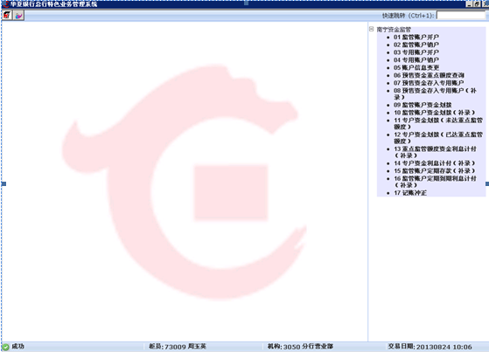
交易菜单栏
快捷菜单栏
状态栏
（图-柜面系统主界面）

快捷菜单栏

退出系统按钮
返回管理系统按钮

（图-快捷菜单栏退出系统、消息）

返回管理系统
点击“返回管理系统”按钮，进入管理系统界面。

退出系统
完成南宁资金监管系统操作后，点击退出按钮，可退出系统，返回登录界面。

状态栏
状态栏由左至右分别展示：“交易状态”、“登录用户信息”、“用户所属机构信息“、“系统日期时间”
（图-状态栏）

柜面系统交易处理
南宁资金监管业务处理交易分布于“特色业务柜面系统”和“特色业务管理系统”两个子系统
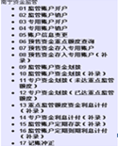
（图-柜面系统交易菜单）
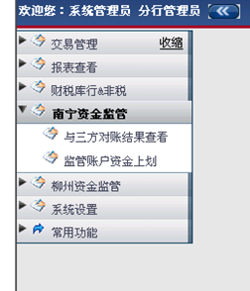TODO
（图-管理系统交易菜单）

交易执行通用操作
1.点击各交易菜单，进入交易发起界面。交易界面中带“*”的为必输要素，若未录入则系统会提示“数据不可为空，请重新输入！”的信息，并不会进行交易处理。正常录入后支持通过点击“回车键”，校验要素合法性并自动切换光标到下一输入要素。若合法性校验未通过，则于相应位置提示错误信息。正确输入交易发起前的最后一个要素后，点击“回车键”，焦点切换到“交易发起按钮”，再次点击“回车”即可发起交易。
2.系统页面输入要素中，凡是涉及到输入“专用账户账号”或者“监管账户账号”的地方都必须是输入17位的新账号。“金额类”类要素支持元单位和分单位输入，若输入为不含小数点的数值，系统默认为为分单位则自动转换为两位小数元单位。“日期类”要素会按照有连接符的八位日期即YYYY-MM-DD格式进行校验判断，“日期时间类”要素会按照有连接符的八位日期加上有冒号分割的六位时间即YYYY-MM-DD HH:MM:SS格式进行校验判断。
4.页面上凡是带有红色“注：XXX”的地方需要柜员重点注意一下。

监管账户开户
“资金中心监管账户”于核心开立完成后，以该交易实现资金中心系统的开户操作，因为资金中心只会于华夏银行开立一个监管账户，故正常情况下，此交易只需执行一次。
具体操作为：
1、查询--点击“01监管账户开户”菜单，进入“监管账户开户”交易页面，输入长度为17位的监管账号（此操作之前要于核心先完成开户，单击“回车键”可以进行要素间的顺序切换）。输入完毕后点击确定按钮发起交易，此时系统会去核心查询该账户的相关信息，成功后则在页面上显示查询到的“账户名”。
2、开户--输入客户出具的“协议编号”，点击确定按钮，系统会通知资金中心监管账户已开户，并于页面返回“交易成功”的提示信息。
如下图：
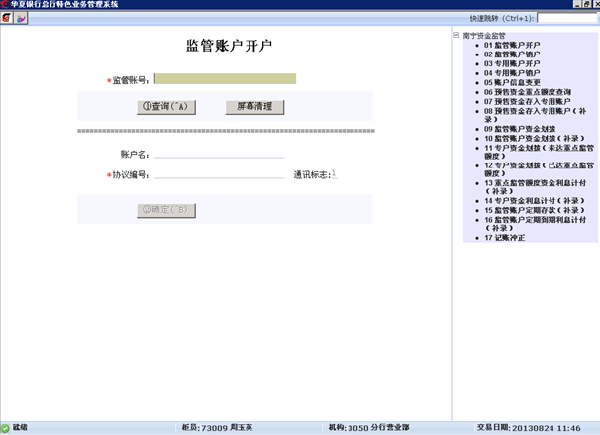
（图-监管账户开户界面）
交易结果：
（1）当开户成功时：
交易返回：响应码：000000
响应信息：交易成功
（2）当输入的协议编号不合法时：
交易返回：响应码：TS0004
响应信息：关联编号不存在
（3）当已经存在监管账户时，再次执行此交易会报失败信息：
交易返回：响应码：TS0004
响应信息：已开设监管账户，不可重复开户
（4）当返回的响应码不是“000000”或“TS0004”时，说明核心出错，请检查核心中该账户的情况。

监管账户销户
业务终止时，“资金中心监管账户”于核心销户后，可以此交易完成资金中心监管系统的销户操作，正常业务处理期间不可发起此交易。
输入监管账号，点击确定按钮发起交易，等待交易处理结果。如下图：
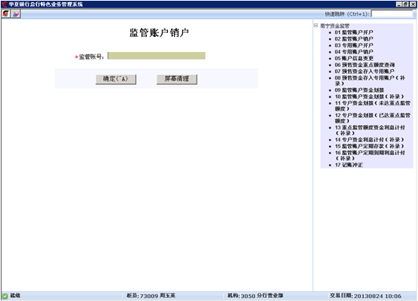
（图-监管账户销户界面）
交易结果：
（1）当销户成功时：
交易返回：响应码：000000
响应信息：交易成功
（2）输入一个不存在的编号时：
交易返回：响应码：TS0004
响应信息：账户不存在

专户账户开户
业务说明：专用账户由专用账户开户银行为开发企业开立，可以办理现金缴存，不得办理现金支取。其过程具体为：开发企业按照单个预售许可申请项目自主选择专用账户开户银行，开户银行审核有关材料后向人民币银行结算账户管理系统备案。账户名称和预留印鉴的要求如下：专用存款账户户名由“房地产开发企业名称、项目名称（应缩减在5个汉字以内）和加括号的相关楼栋号”三个部分组成，并与《商品房预售许可申请表》相对应，其中企业名称须与该企业基本存款账户名称一致，专用存款账户预留银行签章上的公章和房地产开发企业名称一致。
开发企业持资金中心提供的“专用账户开户通知书”，到华夏银行开立专用账户接受资金中心监管。柜员操作为：首先于核心开立该专用账户，然后通过本系统此交易完成通知资金中心监管系统该专户账户的开立。
本系统交易执行：
1、查询--点击“03专用账户开户”菜单，进入“专户账户开户”交易页面，输入长度为17位的专户账号（此操作之前要于核心先完成开户，单击“回车键”可以进行要素间的顺序切换）。输入完毕后点击确定按钮发起交易，此时系统会去核心查询该账户的相关信息，成功后则在页面上显示查询到的“账户名”。
2、开户--输入客户出具的“协议编号”，点击确定按钮，系统会通知资金中心专户账户已开户，并于页面返回“交易成功”的提示信息。
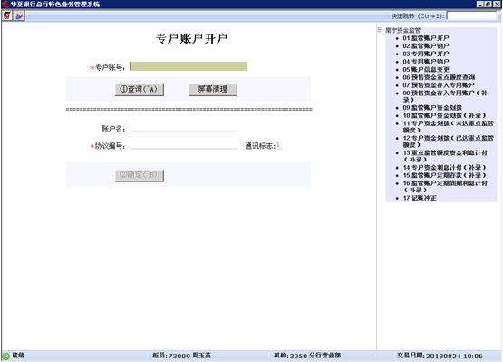
（图-专户账户开户界面）
交易结果：
（1）当开户成功时：
交易返回：响应码：000000
响应信息：交易成功
（2）当输入的协议编号不合法时：
交易返回：响应码：TS0004
响应信息：关联编号不存在
（3）当已经存在相同的专户账户时，再次执行此交易会报失败信息：
交易返回：响应码：TS0004
响应信息：专户账户已存在，不可重复开户
（4）当返回的响应码不是“000000”或“TS0004”时，说明核心出错，请检查核心中该账户的情况。

专户账户销户
业务说明：开发企业取得监管项目的《商品房现售备案证明》后，向资金中心申请解除商品房预售资金监管，资金中心审核后出具《解除商品房预售资金监管通知书》，监管账户开户银行解除对该预售项目专用账户的监管，开发企业持《解除商品房预售资金监管通知书》向专用账户开户银行办理专用账户注销手续。
根据资金中心的业务操作流程，专户账户销户需要客户携带“解除商品房预售资金监管通知书”来我行办理。本系统进行两个步骤操作，具体如下：
1、校验“解除商品房预售资金监管通知书”--输入通知书编号，点击“校验”按钮发起交易，若交易失败，重新输入通知书编号，再次发起校验；若校验成功，会回显专户账号与账户名，同时激活“销户”按钮；此时柜员校验回显信息并于核心系统完成开发企业账户的销户操作。
2、销户--于本系统点击“销户”按钮，发起通知资金中心该专户的销户操作。
如下图：
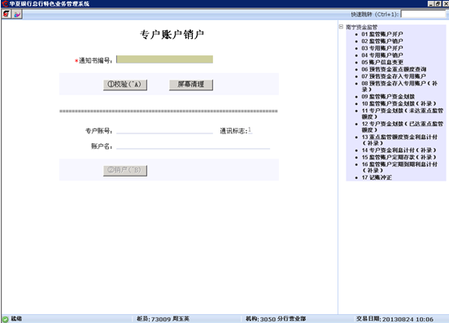
（图-专户账户销户界面）
交易结果：
校验:
（1）当校验成功时：
交易返回：响应码：000000
响应信息：解除监管通知书校验成功
（2）当输入的通知书编号不合法时：
交易返回：响应码：TS0004
响应信息：解除监管通知书编号不存在
销户：
（1）当销户成功时：
交易返回：响应码：000000
响应信息：交易成功
（3）当返回的专户账户在不存在时：
交易返回：响应码：TS0004
响应信息：银行账户不存在

账户信息变更
账户信息变更交易实现“监管账户”、开发企业“专户账户”的信息变更，其中可变更要素只包含“账户名称”。要于核心把账户信息更改完成后再来做此交易。该交易包含两个步骤：
1、校验--根据客户要求，输入账号（监管账号或者专户账号），点击“查询”按钮发起交易，如果查询成功，会返回账户名与对应的协议编号，同时激活变更按钮；否则查询失败，重新输入账号，直到查询成功为止。
2、变更--“查询”交易成功后，系统自动回显“账户名”与“协议编号”。其中协议编号用于参考确认，不可修改；柜员只能进行“账户名”的修改。录入修改后的“账户名”，点击“变更”按钮发起变更交易。如下图：
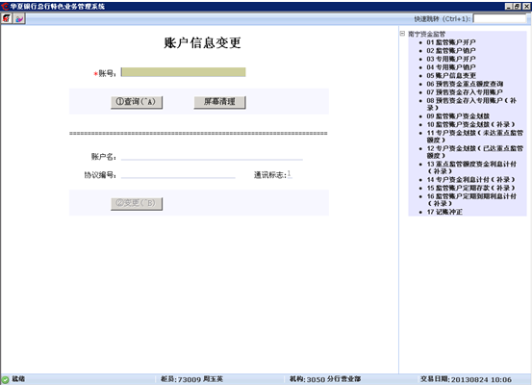
（图-账户信息变更界面）
交易结果：
校验:
（1）当校验成功时：
交易返回：响应码：000000
响应信息：账号信息变更查询成功
（2）当校验失败时：
交易返回：响应码：TS0004
响应信息：账户信息不存在
变更：
（1）当变更成功时：
交易返回：响应码：000000
响应信息：账户变更成功
（2）当变更失败时：
交易返回：响应码：TS0004
响应信息：账户变更失败

预售资金重点额度查询
开发企业受监管账户的重点额度记载于资金中心预售资金监管系统中，该信息可通过此交易获取；
柜员输入开发企业的专户账号，点击“查询”按钮发起交易。查询成功后“已累计监管金额”及“仍需划转的金额”将自动回显，以供查看。
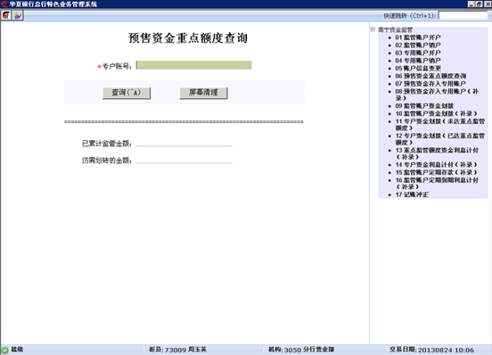
（图-预售资金重点额度查询界面）

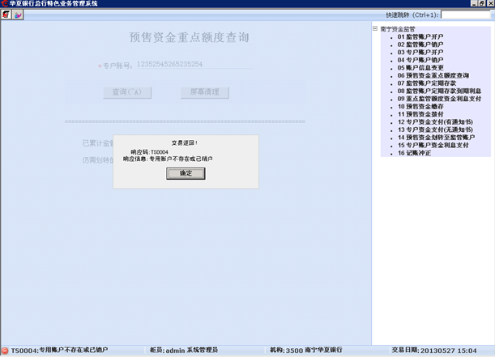
（图-预售资金重点额度查询失败界面）
交易结果：
（1）当查询成功时：
交易返回：响应码：000000
响应信息：交易成功
（2）当查询失败时：
交易返回：响应码：TS0004
响应信息：专户账户不存在或已销户

监管账户定期存款（补录）
根据资金中心要求，在监管账户发生定期存款时，需同时以该交易登记定期存款信息，以便与资金中心预售资金监管系统记录信息同步。
柜员需要输入各个要素，确认无误后点击“确认”按钮发起交易。其中金额类要素，支持元单位和分单位输入，若输入为不含小数点的数值，系统认为为分单位则自动转换为两位小数元单位。日期类要素会按照有连接符的八位日期即YYYY-MM-DD格式进行校验判断。
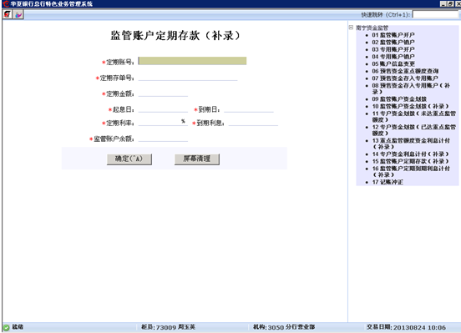
（图-监管账户定期存款界面）
交易结果：
（1）当存款成功时：
交易返回：响应码：000000
响应信息：监管账户定期存款成功

监管账户定期存款到期利息（补录）
监管账户定期到期且核心记账成功后，通过此交易通知资金中心预售资金监管系统利息计付情况。
柜员首先根据定期存款发生时的“定期存单号”查询定期存款信息。查询成功后，系统自动回显已存在信息，柜员去核心查询该定期存款的相应信息，根据查找到的核心信息对此交易页面的要素进行补充输入，其中带“*”号的为必填项，确认无误后点击“记账”按钮发起交易。记账成功后于页面回显此次记账的“银行流水号”（即核心流水号）。
注：“到账日期”为该笔利息金额实际到账“资金中心监管账户”的日期；
“活期天数”、“活期利息”、“活期利率”三项可不填；
“监管账户余额”为利息计付核心记账后“资金中心监管账户”的剩余余额；
建议记账成功后的“银行流水号”记录备用。
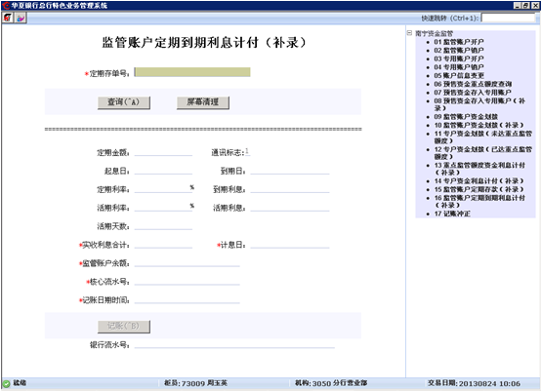
（图-监管账户定期存款到期利息）
交易结果：
查询:
（1）当查询成功时：
交易返回：响应码：000000
响应信息：查询成功
（2）当查询失败时：
交易返回：响应码：TS0004
响应信息：未查询到指定定期存单
（3）当此定期存单已做过此交易时：
交易返回：响应码：TS0004
响应信息：该存单定期存款已完成到期处理

记账：
（1）当记账成功时：
交易返回：响应码：000000
响应信息：交易成功

重点监管额度资金利息计付（补录）
业务要求：监管账户开户银行根据监管机构约定存款利率及有关规定，计算重点监管额度资金利息，每季度向资金中心和开发企业提供预售项目重点监管额度资金的利息清单，如开发企业需要使用重点监管额度资金利息的，可向资金中心申请拨付。
监管账户“重点监管额度资金”核心计息后，通过此交易通知资金中心预售资金监管系统利息计付情况。
柜员输入“监管账号”、“计息日期”，确认无误后点击“确认”按钮发起交易，系统会查询核心该监管账户的交易明细，并把“计息金额”、“入账日期”、“核心流水号”返回页面显示供柜员核对，核对无误后点击记账按钮发起记账。记账成功后于页面回显此次记账的“银行流水号”。
注：“入账日期”为该笔利息金额实际到账“资金中心监管账户”的日期；
建议记账成功后的“银行流水号”记录备用。
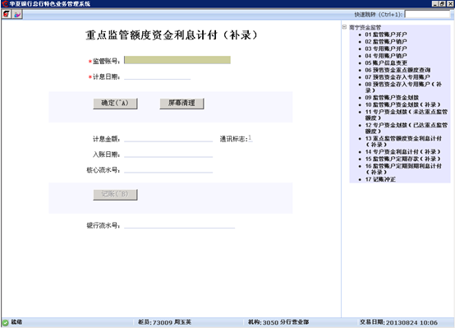
（图-重点监管额度资金利息计付（补录））
交易结果：
查询:
（1）当查询成功时：
交易返回：响应码：000000
响应信息：交易成功
（2）当监管账号不存在，查询失败时：
交易返回：响应码：TS0004
响应信息：监管账号错
（3）当核心无此利息计付的交易明细时：
交易返回：响应码：TS0004
响应信息：未查询到指定日期内利息计付流水
（4）当查询核心，核心没返回交易明细文件时：
交易返回：响应码：TS0004
响应信息：未检索到流水明细文件
记账：
（1）当记账成功时：
交易返回：响应码：000000
响应信息：交易成功
（2）当该交易已经做过，记账失败时：
交易返回：响应码：TS0004
响应信息：重点监管额度利息计付已完成
（3）当发送的核心流水号与系统已存在的流水号重复时，记账失败：
交易返回：响应码：TS0004
响应信息：核心流水号重复，请修改

预售资金存入专用账户
业务要求：开发企业预售商品房时，与购房人签订的商品房买卖合同上记载有唯一性质的房屋编号。购房人按合同约定将支付的定金、预付款、保证金、房价款（包括预购商品房抵押贷款）等各种购房款，存入开发企业开立的预售资金专用账户。并通知资金中心预售资金监管系统。银行端在日终汇总未达监管额度的金额上划监管账户 。“预售资金缴存”分为以下类型：
1. 柜台缴款-购房人持《商品房预售款缴款通知书》到银行网点办理缴款手续，应填写《现金存款凭条》，柜员使用该交易录入《商品房预售款缴款通知书》的编号，通过查询购房人所购买的房屋信息接口调出缴款书的相关内容，柜员核对后确认。核心记账完成后，通过该交易发送资金中心扣款通知，扣款成功后，在《商品房预售款缴款通知书》回单联加盖银行印章后退回客户。资金直接进入房地产开企业开立的预售资金专用账户，同时在此预售资金专用账户下反映缴款流水。
2. 转账汇款-同城转账、异地汇款方式的款项，直接进入开发企业开立的预售资金专用账户，开户银行通过回单信息通知开发企业，由开发企业通知客户持《商品房预售款缴款通知书》及转账或汇款回执换领收据。通过相关交易，根据《商品房预售款缴款通知书》编号，查询记载在PCMS系统的购房人信息和缴款书的相关内容，核对购房人资料后进行信息补录。补录成功在相应的预售资金专用账户下反映该笔流水。并将该缴款信息发送PCMS系统。
3.贷款（商业贷款和公积金贷款）-柜员收到由信贷部门提交的或者是公积金中心提供的购房人贷款资料（包含唯一标识的房屋编号），使用相关交易录入房屋编号，查询记载在PCMS系统的购房人信息和缴款信息等相关内容，核对购房人资料无误后，使用银行内部交易给客户放款，放款金额进入房地产开企业开立的预售资金专用账户，在预售资金专用账户下反映该笔流水和余额。并通过账户交易数据接口把专用账户下子账户的缴款信息发送PCMS系统。

交易说明：根据业务要求，进行预售资金缴存前需要先行查询校验操作，查询校验成功后，去行内核心入账，然后将记账信息发送资金中心。本系统负责核心记账、 “缴款通知书”或“房屋编号”的查询校验，以及与资金中心的记账通知：
1、“缴款通知书”或“房屋编号”校验--柜员根据客户提供信息，在是否贷款的选项上单击“ENTER键”；在弹出的窗口中进行选择，当选择“1：是”方式时，按照业务需求需要校验“房屋编号”，因而页面上的“交存通知书编号”会自动变更为“房屋编号”，当选择“0：否”方式时，仍保持“缴存通知书编号”；录入“缴款通知书编号”或“房屋编号”，点击“校验”按钮，发起校验。
2、“缴款记账”--校验交易成功后，系统自动回显客户信息。柜员核对无误后输入“计划交款金额”，选择缴费方式：0：现金，1：卡，2：转账。如果是选择“0：现金”方式，确认信息无误后直接点确定按钮即可；如果是选择“1：卡”方式，需要手工输入卡号或点击“请刷卡”按钮，让客户用刷卡器刷卡，然后手工输入密码或者点击“请输入密码”按钮，让客户通过密码键盘输入密码；如果是选择“2：转账”方式，页面会出现“交付款账号”这一输入要素，柜员需输入客户提供的付款账号。完成一系列操作后，点击“确定”按钮发起交易，系统会先去核心记账然后通知资金中心预售资金监管系统缴存交易，并返显页面交易结果。
注：建议记账成功后的“银行流水号”记录备用。
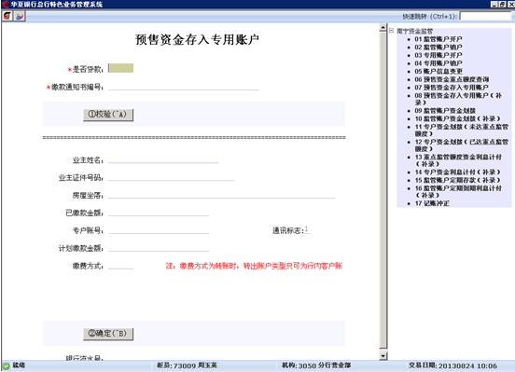
（图-预售资金存入专用账户）
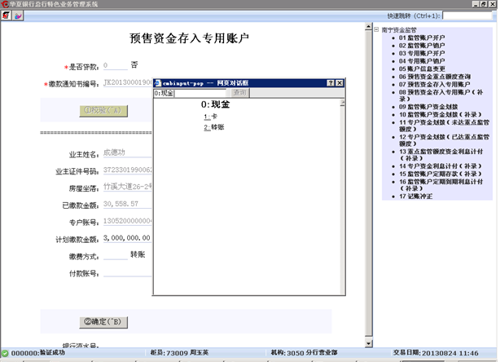
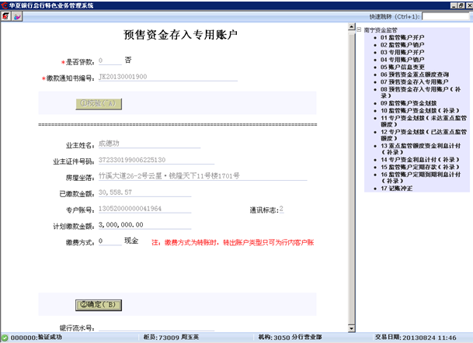
（图-交存方式-现金-预售资金缴存）
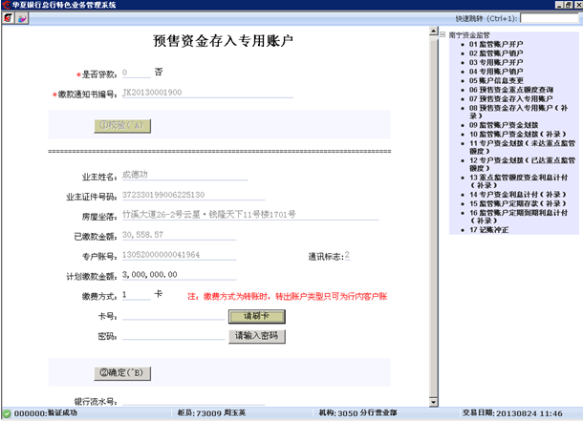
（图-交存方式-卡-预售资金缴存）
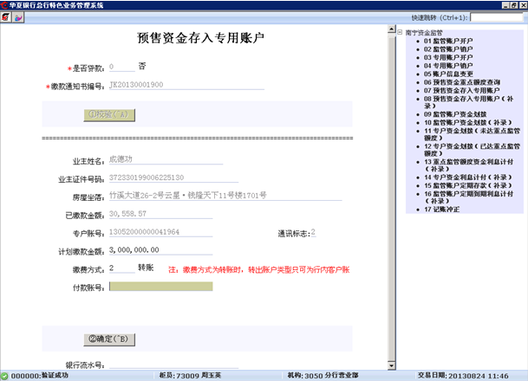
（图-交存方式-转账-预售资金缴存）
交易结果：
校验:
（1）当校验成功时：
交易返回：响应码：000000
响应信息：验证成功
（2）当缴款通知书或者房屋编号出错时：
交易返回：响应码：TS0004
响应信息：关联编号不存在
记账：
（1）当记账成功时：
交易返回：响应码：000000
响应信息：记账成功
（2）当资金中心返回记账失败：
交易返回：响应码：TS0004
响应信息：记账失败
（3）当响应码不是“000000”或“TS0004”时，说明核心记账出错，柜员可以检查核心或者重新做一遍交易。

预售资金存入专用账户（补录）
该交易主要用于跨行转账交存、网银转账交存、他行贷款转账交存等情况。
交易说明：根据业务要求，进行预售资金缴存前需要先行查询校验操作，查询校验成功后，去行内核心入账，然后将记账信息发送资金中心。本系统负责核心交易查询、 “缴款通知书”或“房屋编号”的查询校验，以及与资金中心的记账通知：
1、“缴款通知书”或“房屋编号”校验--柜员根据客户提供信息，在是否贷款的选项上单击“ENTER键”；在弹出的窗口中进行选择，当选择“1：是”方式时，按照业务需求需要校验“房屋编号”，因而页面上的“交存通知书编号”会自动变更为“房屋编号”，当选择“0：否”方式时，仍保持“缴存通知书编号”；录入“缴款通知书编号”或“房屋编号”，点击“校验”按钮，发起校验。
2、“核心交易明细查询”--校验交易成功后，系统自动回显客户信息。柜员核对无误后选择缴费方式：0：行内转账，1：跨行转账。柜员按照交易性质选择缴费方式，并输入“缴款金额”、“记账日期”、“核心流水号”（可为空），点击“查询”按钮发起交易，系统会去核心查询并匹配回显的专户账号的交易明细信息，如果查询成功则继续交易；如果查询失败，则会出现几种情况（您需要看一下下面的交易结果可能出现的情况），查询完成后页面回显交易结果。
3、“缴款记账”—查询交易成功后，系统自动回显核心交易明细的信息。柜员核对无误后点击“补录”按钮发起补录交易，系统会通知资金中心预售资金监管系统缴存交易，并返显页面交易结果。
注：建议记账成功后的“银行流水号”记录备用。
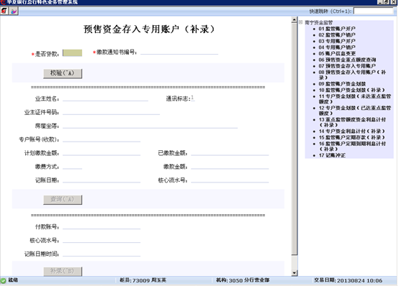
（图-预售资金存入专用账户（补录））
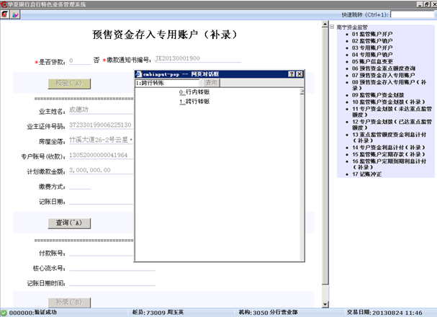
（图-预售资金存入专用账户（补录）-选择缴费方式）
交易结果：
校验:
（1）当校验成功时：
交易返回：响应码：000000
响应信息：验证成功
（2）当缴款通知书或者房屋编号出错时：
交易返回：响应码：TS0004
响应信息：关联编号不存在
查询核心交易明细:
（1）当查询成功时：
交易返回：响应码：000000
响应信息：交易成功
（2）当核心无此交存交易明细时：
交易返回：响应码：TS0004
响应信息：未查询到指定日期内利专户账户缴存交易流水
（3）当查询核心，核心没返回交易明细文件时：
交易返回：响应码：TS0004
响应信息：未检索到流水明细文件
（4）当查询核心，核心有多笔交存交易明细记录时：
交易返回：响应码：TS0004
响应信息：查询到多条记录，请指定核心流水号
----此时柜员要去核心查询专户账号的交易明细记录，确认是哪一笔交易后，在页面上录入核心流水号来确定唯一的一笔交易流水，然后再次点击查询按钮发起交易即可

补录记账：
（1）当补录成功时：
交易返回：响应码：000000
响应信息：交存补录成功
（2）当资金中心返回补录失败时：
交易返回：响应码：TS0004
响应信息：记账失败

监管账户资金划拨
业务要求：进入监管账户内的资金主要是重点监管额度资金，开发企业可根据监管项目资金使用计划确定的节点，申请使用监管账户内的重点监管额度预售资金，也可以进行核退房款。
业务实现：开发企业申请使用监管资金需要于本系统进行两步操作，分别对应交易“5.13监管账户资金划拨”和“5.15专户资金支付(有通知书)”。“预售资金拨付”交易实现申请使用金额由资金中心“监管账户”划转到开发企业“专户账户”；“专户资金支付(有通知书)”交易实现申请使用金额由开发企业“专户账户”划转到开发企业普通客户账。
交易说明：根据业务要求，柜员需要校验客户客户提供的资金中心开具的《同意拨付商品房预售资金证明》；校验通过后发起核心系统的拨付记账（此交易经确认全为“支票转账”交易），然后通过本系统发送PCMS系统记账通知。操作步骤：
- 查询校验“拨付通知书”--柜员输入拨付通知书的编号，点击“查询”按钮发起交易。若交易失败，页面提示失败原因；交易成功则系统自动回显“收款专户”、“拨付金额”、“监管帐号”等信息
- 拨付确定--“拨付通知书”校验通过后，柜员需要根据客户提供的支票，录入支票号码、支付密码（无密码的支票可以不填，支持最长16位密码）、重签发日期、重空前缀（最长4位），然后点击“确定”按钮，系统会去核心完成记账并于本系统交易页面回显交易结果以及此次交易的银行流水号。
注1：建议记账成功后，将“银行流水号”记录备用。
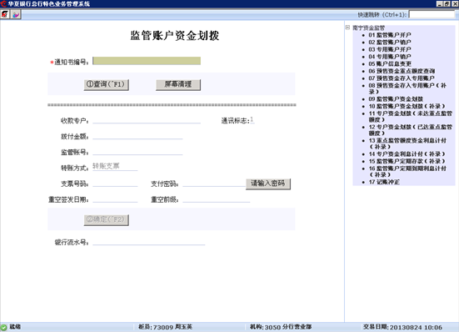
（图-监管账户资金划拨的界面）

交易结果：
查询:
（1）当查询成功时：
交易返回：响应码：000000
响应信息：交易成功
（2）当缴款通知书出错时：
交易返回：响应码：TS0004
响应信息：关联编号不存在
记账：
（1）当记账成功时：
交易返回：响应码：000000
响应信息：记账成功
（2）当资金中心返回记账失败：
交易返回：响应码：TS0004
响应信息：记账失败
（3）当响应码不是“000000”或“TS0004”时，说明核心记账出错，柜员可以检查核心或者重新做一遍交易。

监管账户资金划拨（补录）
业务要求：资金中心一般会通过网银进行资金划拨，然后电话通知银行进行补录，资金中心账户进入监管账户内的资金主要是重点监管额度资金，开发企业可根据监管项目资金使用计划确定的节点，申请使用监管账户内的重点监管额度预售资金。
业务实现：开发企业申请使用监管资金需要于本系统进行两步操作，分别对应交易“5.14监管账户资金划拨（补录）”和“5.15专户资金支付(有通知书)”。“预售资金拨付”交易实现申请使用金额由资金中心“监管账户”划转到开发企业“专户账户”；“专户资金支付(有通知书)”交易实现申请使用金额由开发企业“专户账户”划转到开发企业普通客户账。
交易说明：划拨的资金通过网银转入专户账户时，需从核心查询转账交易明细，根据业务要求，柜员需要查询核心交易明细；查询成功后发起核对核心记账信息，输入客户提供的资金中心开具的《同意拨付商品房预售资金证明》拨付记账，然后通过本系统发送PCMS系统记账通知。操作步骤：
- 查询核心交易明细--柜员输入“专户账号（收款）”、“划拨金额”、“记账日期”、“核心流水号”（可为空），点击“查询”按钮发起交易，系统会去核心查询监管账户的交易明细记录并匹配输入的专户账号的交易明细信息，如果查询成功则继续交易；如果查询失败，则会出现几种情况（您需要看一下下面的交易结果可能出现的情况），查询完成后页面回显交易结果
- “补录记账”—查询交易成功后，系统自动回显核心交易明细的信息。柜员核对无误后输入客户提供的资金中心开具的“拨付通知书编号”，点击“补录”按钮发起补录交易，系统会通知资金中心预售资金监管系统资金划拨交易，并回显页面交易结果。
注1：建议记账成功后，将“银行流水号”记录备用。
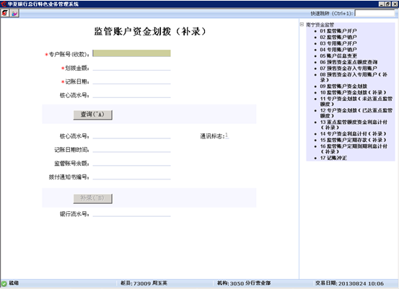
（图-预售资金拨付的界面）
交易结果：
查询核心交易明细:
（1）当查询成功时：
交易返回：响应码：000000
响应信息：交易成功
（2）当核心无此交存交易明细时：
交易返回：响应码：TS0004
响应信息：未查询到指定日期内利监管账户交易流水
（3）当查询核心，核心没返回交易明细文件时：
交易返回：响应码：TS0004
响应信息：未检索到流水明细文件
（4）当查询核心，核心有多笔交存交易明细记录时：
交易返回：响应码：TS0004
响应信息：查询到多条记录，请指定核心流水号
----此时柜员要去核心查询监管账号的交易明细记录，确认是哪一笔交易与页面上的专户账户匹配后，在页面上录入核心流水号来确定唯一的一笔交易流水，然后再次点击查询按钮发起交易即可
补录记账：
（1）当补录成功时：
交易返回：响应码：000000
响应信息：补录成功
（2）当资金中心返回补录失败时：
交易返回：响应码：TS0004
响应信息：记账失败

专户资金划拨（未达重点监管额度）
该交易为开发企业“申请使用监管资金”业务操作中的第二步操作，第一步操作为“5.13监管账户资金划拨”或者“5.14监管账户资金划拨（补录）”（参见5.13、5.14说明）
客户提供《同意拨付商品房预售资金证明》即“拨付通知书”于柜台继续办理“申请使用监管资金”业务。柜员根据“拨付通知书”，首先于本系统中进行该交易的第一段交易-编号查询；查询成功后通过本系统该交易的第二段交易-完成核心系统记账，通知资金中心PCMS系统记账。该交易经确认全为“支票转账”交易，具体如下：
- “拨付通知书”查询--柜员输入“通知书编号”，点击“查询”按钮发起交易。若查询失败，系统展示失败原因；若查询成功，则自动回显“专户帐号”、“拨付金额”、“已支付金额”等要素
- 记账确认--柜员根据客户提供的支票录入“支付金额”（注意此金额值加上已支付金额值不能大于拨付金额值）、收款单位账号、支票号码、支付密码（无密码的支票可以不填，支持最长16位密码）、重签发日期、重空前缀（最长4位），然后点击“确认”按钮，系统会于核心完成记账后，发送资金中心PCMS系统记账通知，并查看记账结果。
注：建议记账成功后，将“银行流水号”记录备用。
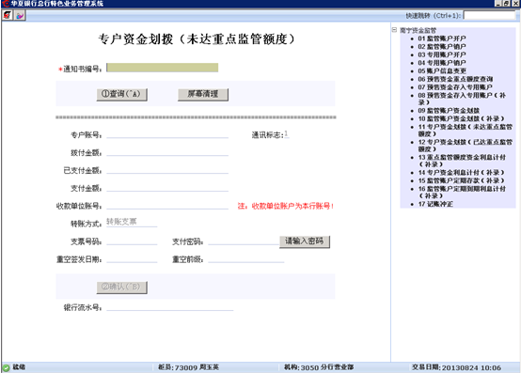
（图-专户资金划拨（未达重点监管额度））
交易结果：
查询:
（1）当查询成功时：
交易返回：响应码：000000
响应信息：查询成功
（2）当关联编号不存在，查询失败时：
交易返回：响应码：TS0004
响应信息：关联编号不存在
（3）当此编号尚未做过监管账户资金划拨交易时：
交易返回：响应码：TS0004
响应信息：预售资金还未拨付，不能从专户进行支付
记账：
（1）当记账成功时：
交易返回：响应码：000000
响应信息：记账成功
（2）当记账失败时：
交易返回：响应码：TS0004
响应信息：记账失败

专户资金划拨（已达重点监管额度）
业务要求：开发企业专户账户在未达到重点监管额度时，进入该专户账户的预售资金需要划转至监管账户。累计达到重点监管额度后，专户账户内的剩余资金方可由开发企业自行支配，但不得办理现金支取。专户账户开户银行收到开发企业的转账支票后，核对该预售资金专用账户内划转出的资金是否已达到重点监管额度，核对无误之后，将专用账户内资金转出，并通过账户交易数据接口将信息反馈至PCMS系统。
交易实现：该交易即为实现已达到重点额度的开发企业使用其专户账户内款项。交易方式是“支票转账”。
客户拿着支票到柜台办理该业务，柜员点击“专户资金支付(无通知书)”菜单进入交易界面，进行两个步骤操作：
- 专户帐号是否已达重点监管额度校验--柜员输入专户账号，点击“校验”按钮发起交易。若未达到重点监管额度，校验交易失败；若校验成功，交易继续。
- 支付确认--校验成功后，柜员根据客户提供的支票录入收款单位账号、支付金额、支票号码、支付密码（无密码的支票可以不填，支持最长16位密码）、重签发日期、重空前缀（最长4位），然后点击“确认”按钮，核对无误后点击“确认”按钮，系统与核心进行记账，核心记账成功后通知资金中心PCMS系统记账操作，并查看交易结果。
注：建议记账成功后，将“银行流水号”记录备用。
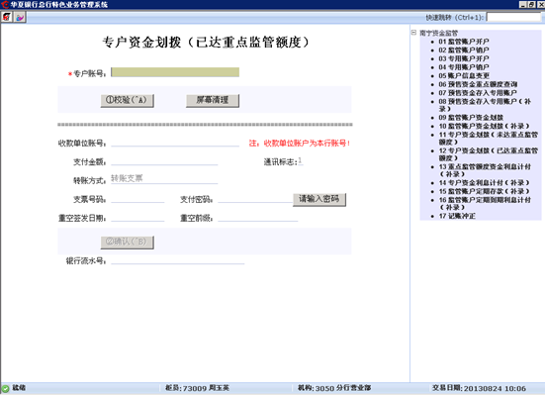
（图-专户资金划拨（已达重点监管额度））
交易结果：
查询:
（1）当查询成功时：
交易返回：响应码：000000
响应信息：专户余额未达监管额度，可以支付
（2）当专户账号不存在，查询失败时：
交易返回：响应码：TS0004
响应信息：专户账户未开户，请先使用[专户账户开户]交易进行开户
（3）当专用账户未达到监管额度时：
交易返回：响应码：TS0004
响应信息：专户余额未达监管额度，不允许支付
记账：
（1）当记账成功时：
交易返回：响应码：000000
响应信息：记账成功
（2）当记账失败时：
交易返回：响应码：TS0004
响应信息：记账失败，请进行核心账务冲正

专户账户资金利息支付（补录）
开发商专户账户核心计息后，通过此交易通知资金中心预售资金监管系统利息计付情况。
柜员输入“专户账号”、“计息日期”，确认无误后点击“确认”按钮发起交易，系统会查询核心该监管账户的交易明细，并把“计息金额”、“入账日期”、“核心流水号”返回页面显示供柜员核对，核对无误后点击记账按钮发起记账。记账成功后于页面回显此次记账的“银行流水号”。
注：“入账日期”为该笔利息金额实际到账“专户账户”的日期；
建议记账成功后的“银行流水号”记录备用。
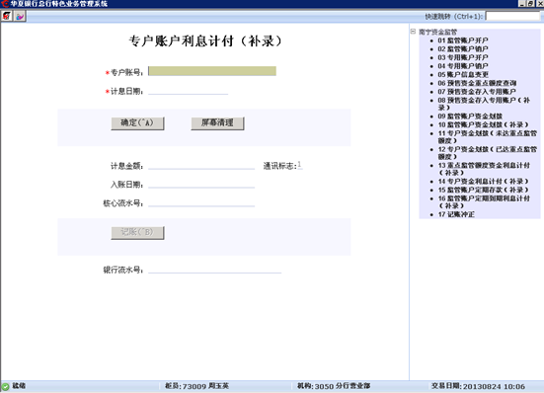
（图-专户账户资金利息计付（补录））
交易结果：
查询:
（1）当查询成功时：
交易返回：响应码：000000
响应信息：交易成功
（2）当专户账户不存在，查询失败时：
交易返回：响应码：TS0004
响应信息：专户账户不存在
（3）当核心无此利息计付的交易明细时：
交易返回：响应码：TS0004
响应信息：未查询到指定日期内利息计付流水
（4）当查询核心，核心没返回交易明细文件时：
交易返回：响应码：TS0004
响应信息：未检索到流水明细文件
记账：
（1）当记账成功时：
交易返回：响应码：000000
响应信息：交易成功
（2）当该交易已经做过，记账失败时：
交易返回：响应码：TS0004
响应信息：专户账户资金利息计付已完成
（3）当发送的核心流水号与系统已存在的流水号重复时，记账失败：
交易返回：响应码：TS0004
响应信息：核心流水号重复，请修改

记账冲正
该交易操作如下：
- 原流水号校验--柜员输入“原银行流水号”，点击校验按钮发起交易。若校验失败，则返回失败原因；若校验成功，则回显原记账交易的“原转出账号”、“原转入账号”、“与交易金额”、“原核心流水号”、“原核心日期”，交易继续
- 冲正记账—核对校验反显内容，确认无误后，柜员于核心进行冲正，并把核心返回的冲正的核心流水号、核心日期录入到页面上，点击“冲正”按钮发起交易，系统发送资金中心冲正交易，并在页面上回显交易结果。
注：根据与资金中心技术人员沟通，现阶段不会存在“记账冲正”的业务要求。
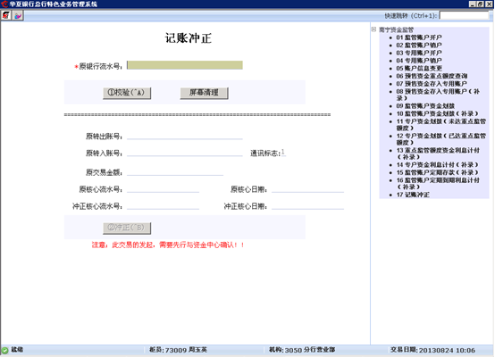
（图-记账冲正）
交易结果：
校验:
（1）当校验成功时：
交易返回：响应码：000000
响应信息：查询成功
（2）当原银行流水号不存在，查询失败时：
交易返回：响应码：TS0004
响应信息：未查询到相应流水
冲正：
（1）当冲正成功时：
交易返回：响应码：000000
响应信息：冲正成功
（2）当原交易已做过一次冲正时：
交易返回：响应码：TS0004
响应信息：该笔流水已冲正

管理端系统交易处理
管理端系统包含“南宁资金监管业务”的两个功能“预售资金划转至监管账户”和“与资金中心对账结果报表”。

预售资金划转至监管账户明细
业务要求：专用账户开户银行应每日将进入预售资金专用账户的预售资金划转至预售资金监管账户，直至累计达到重点监管额度。专用账户资金上划到监管账户资金截止时间为凌晨1：00。
该交易属于日末自动发起的交易，无需柜员手工操作，柜员只需进入管理系统，点击左侧菜单栏“南宁资金监管”下的“预售资金划转至监管账户明细”功能菜单，输入所属机构号选择流水类型，单击提交按钮，进入预售资金划转至监管账户明细页面，系统自动罗列出所有的自动上划的专户账号，如下图：
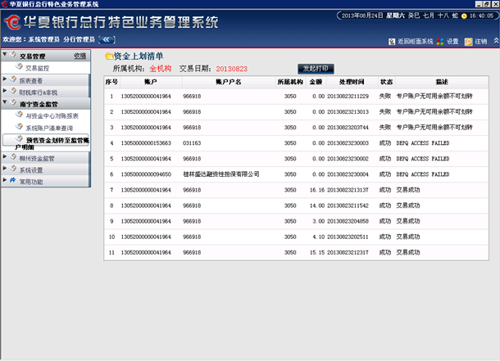
（图-预售资金划转只监管账户明细）
点击页面上的“发起打印”按钮，打印明细文件，根据明细文件，查询相应交易。

南宁资金监管—与资金中心报表查看
柜员点击左侧菜单栏中“南宁资金监管”下“与资金中心对账报表”功能菜单，进入对账结果报表页面，默认展示前一账务日期内的对账明细。也可于操作栏中，选择输入“账务日期”，选择“对账状态”，查询指定“账务日期”、“对账状态”的对账结果情况。如下图：
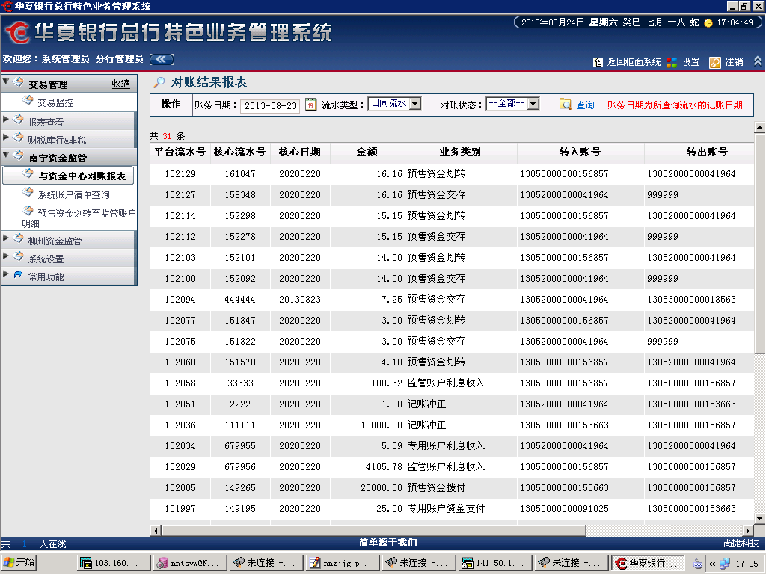
对账状态下拉菜单
点击此图标选择账务日期
（图-与三方对账结果报表1）
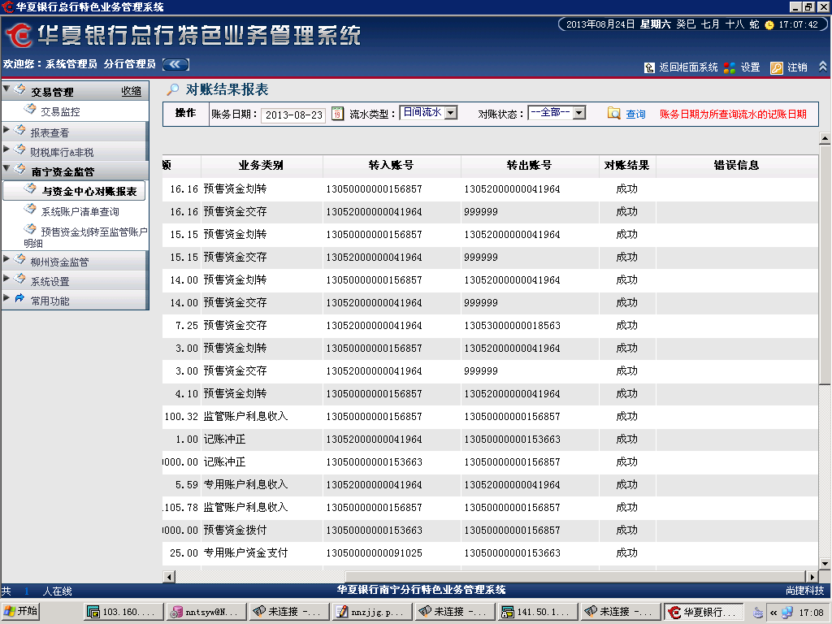
查看对账结果显示
（图-与三方对账结果报表2）

南宁资金监管—系统账户清单查询
柜员点击左侧菜单栏中“南宁资金监管”下“系统账户清单查询”功能菜单，进入账户清单查询页面，默认全机构的账户清单。点击“发起打印”按钮，打印账户清单，方便柜员查看相关信息。如下图：
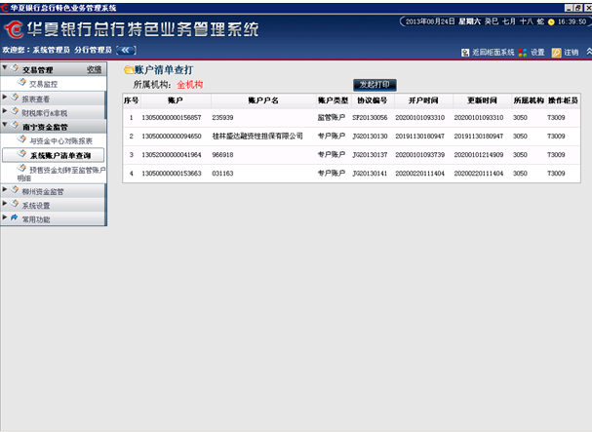
（图-系统账户清单查询）

